**BÁO CÁO TUẦN 5 ĐỒ ÁN MÔN HỌC**

Tên đồ án: “Hệ thống IoT quản lý vườn cây thông minh”

Thành viên thực hiện:

|  |  |  |  |  |
| --- | --- | --- | --- | --- |
| STT | HỌ VÀ TÊN | MSSV | ĐIỆN THOẠI | EMAIL |
| 1 | Lê Hoàng Khanh | 20521448 | 0707654326 | 20521448@gm.uit.edu.vn |
| 2 |  |  |  |  |

1. Nội dung công việc trong tuần

Gửi tín hiệu điều khiển từ Node-Red đến ESP32

Cải thiện source code (nếu có thể)

Cải thiện thiết kế giao diện Node-Red

1. Phân công thực hiện
2. Báo cáo quá trình thực hiện

* Cải tiến thiết kế giao diện Node-Red

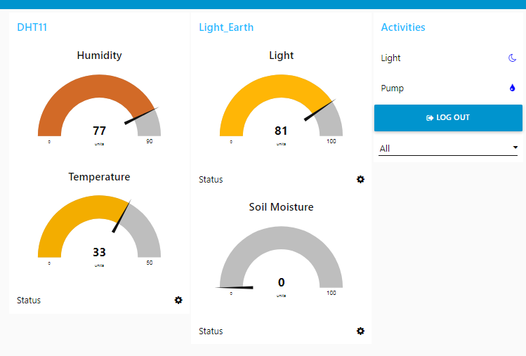

* Chỉnh sửa điều kiện bật tắt của máy bơm và đèn.
* Tối ưu chức năng gửi value từ sensor lên database
* Điểm hạn chế: ESP32 tự reset không mong muốn.

1. Demo:

* Khi hệ thống không có mạng: <https://youtu.be/3I_szM-HNmg>
* Khi hệ thống có kết nối mạng: <https://youtu.be/J1Hv8Acm-vE>

1. Dự kiến công việc tuần tiếp theo

* Tối ưu source code
* Nghiên cứu, tìm hiểu về điều kiện cây trồng.